《JavaWeb程序设计》上机任务书-7
任课教师 | 孙伟光 | 班级 |  | 提交时间
任务名称 | Servlet基础
提交要求 | 项目所在文件夹，命名：完整学号姓名.rar

[任务一]实现输出顶级标题“你好，Servlet”程序。
掌握要点：
Servlet开发步骤
使用Eclipse 快速开发Servlet应用程序
理解Servlet生命周期
输出中文
任务说明：
课上已经讲解Servlet的创建过程：

1 创建一个Java类
2 继承于javax.servlet.http.HttpServlet类，并重写doGet和doPost方法

3 在web.xml中配置Servlet类
但在实际应用中，频繁的创建Servlet类，这样的过程显然过于重复。Eclipse IDE提供了快速创建Servlet功能。
创建Servlet应用程序，在页面上输出顶级标题“你好，Servlet”。如图：
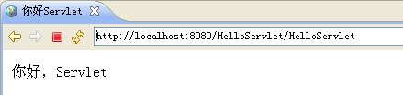
图 7.1 运行效果
实现思路
1. 创建Web项目，以及包结构
2. 创建HelloServlet
3. 在doGet方法里编写输出语句
4. 运行项目查看结果
实现步骤
步骤一：创建名为HelloServlet的Web项目，并在src下创建名为cn.com.systop.l07.servlet包。
步骤二：使用Eclipse IDE 快速创建HelloServlet
右键点击cn.com.systop.l07.servlet，在弹出菜单中，选择【new】➔【Servlet】，如下图：
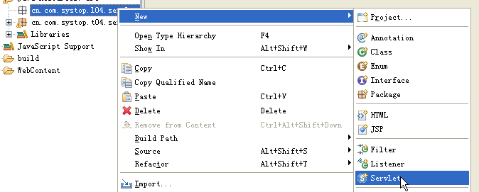
图 7.2 创建Servlet
弹出【Create Servlet】创建Servlet类对话框，如下图：
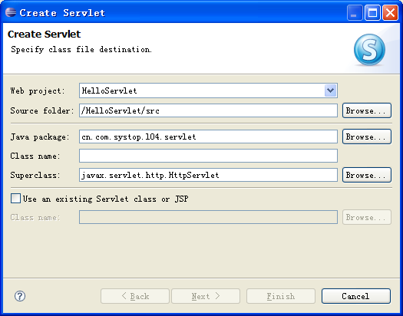
图 7.3 创建Servlet
在Class name对应的文本框中填写HelloServlet，然后点击【Next】，进入到配置Servlet对话框，如下图：
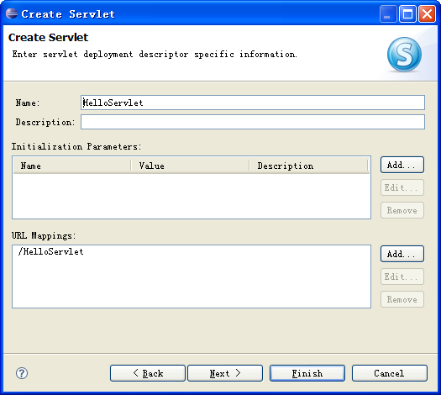
图 7.4 创建Servlet
保持此对话框中缺省，点击【Finish】后，会创建HelloServlet类，并在web.xml中配置好HelloServlet。
自动生成的HelloServlet类代码如下：
package cn.com.systop.l07.servlet;

import java.io.IOException;
import javax.servlet.ServletException;
import javax.servlet.http.HttpServlet;
import javax.servlet.http.HttpServletRequest;
import javax.servlet.http.HttpServletResponse;

/**
* Servlet implementation class HelloServlet
*/
public class HelloServlet extends HttpServlet {
private static final long serialVersionUID = 1L;

public HelloServlet() {
super();
}

protected void doGet(HttpServletRequest request, HttpServletResponse response) throws ServletException, IOException {
// TODO Auto-generated method stub
}

protected void doPost(HttpServletRequest request, HttpServletResponse response) throws ServletException, IOException {
// TODO Auto-generated method stub
}
}
Web.xml中的配置信息如下：
<servlet>
<display-name>HelloServlet</display-name>
<servlet-name>HelloServlet</servlet-name>
<servlet-class>cn.com.systop.l07.servlet.HelloServlet</servlet-class>
</servlet>
<servlet-mapping>
<servlet-name>HelloServlet</servlet-name>
<url-pattern>/HelloServlet</url-pattern>
</servlet-mapping>
步骤三：在doGet方法里编写输出语句，由于要输出顶级标题即h1，故需要编写HTML代码。其代码如下：
protected void doGet(HttpServletRequest request, HttpServletResponse response) throws ServletException, IOException {
response.setContentType("text/html;charset=gb2312");
PrintWriter out = response.getWriter();
out.println("<HTML>");
out.println(" <HEAD><TITLE>你好Servlet</TITLE></HEAD>");
out.println(" <BODY>");
out.print("你好，Servlet");
out.println(" </BODY>");
out.println("</HTML>");
out.flush();//清空缓冲
out.close();//关闭流
}
response.setContentType方法用于设置输出的文档MIME类型，值为text/html表示是HTML文档的类型，charset用来设置页面的字符编码格式。
针对于同一请求，其实无论是get方式还是post方式，要做的都一样，故在doPost方法里调用doGet方法即可，代码如下：
protected void doPost(HttpServletRequest request, HttpServletResponse response) throws ServletException, IOException {
this.doGet(request, response);
}
至此，项目代码完成，把项目部署到Tomcat服务器上运行，并在地址栏中输入：http://localhost:8080/HelloServlet/HelloServlet，然后查看结果。

[任务一]使用Servlet做一个简单的计数器。
掌握要点：
掌握Servlet的基础知识
掌握Servlet的生命周期
掌握Servlet的配置方法
任务说明：
创建一个简单的计数器，记录个人访问此页面的次数。页面效果如下：
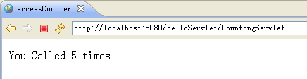
图 7.5运行效果
实现思路
创建名为CountPngServlet的Servlet，由于需要记录访问页面的次数，故创建一个名为count的CountPngServlet类级别变量，在调用init方法初始化Servlet时，设置其值为0。当每次访问时，是其值加1，然后显示输出。
实现步骤
步骤一：在cn.com.systop.l07.servlet包中创建名为CountPngServlet的Servlet，并添加类级别整型变量count。在CountPngServlet的构造方法中初始化为0。代码如下：
public class CountPngServlet extends HttpServlet {
private static final long serialVersionUID = 1L;
int count;
public CountPngServlet() {
super();
count = 0;
}
．．．
}
Web.xml中的配置信息如下：
<servlet>
<servlet-name>CountPngServlet</servlet-name> <servlet-class>cn.com.systop.l07.servlet.CountPngServlet</servlet-class>
</servlet>
<servlet-mapping>
<servlet-name>CountPngServlet</servlet-name>
<url-pattern>/CountPngServlet</url-pattern>
</servlet-mapping>
在doGet方法里编写代码，实现每次页面访问count值加1，并显示输出，代码如下：
protected void doGet(HttpServletRequest request,
HttpServletResponse response) throws ServletException, IOException {
PrintWriter out = response.getWriter();
count++;
out.println("<html>");
out.println("<head><title>accessCounter</title></head>");
out.println("<body bgcolor=\"#ffffff\">");
out.println("You Called " + count + " times");
out.println("</body></html>");
out.close();
}

protected void doPost(HttpServletRequest request,
HttpServletResponse response) throws ServletException, IOException {
this.doGet(request, response);
}
部署项目到Tomcat服务器，运行项目，在地址栏中输入：http://localhost:8080/HelloServlet/CountPngServlet，然后刷新页面，每次页面刷新，计数就会加一。当重新启动服务器后，计数器会重新计数。

